02.03.26
Получил тз от работодателя. Начал установку OSPlase и CMS 1С-Битрикс: Малый-бизнес, создал бд, сейчас приступил к выбору оформления для сайта по продаже настольных игр newDownTown+, у знакомого художника заказал логотип.
03.03.26
Пошёл к врачу. Получил логотип и доработал его. Сменил название сайта на newDownTime+
04.03.26
Запустил сайт и поняв, что включён демо-сайт попробовал его выключить и начать с чистого листа, как итог сайт был сломан и я решил установить 1С-Битрикс: Управление сайтом: Старт. Но поняв, что он не подходит для создания интернет-магазина скачал 1С-Битрикс: Малый-бизнес.
05.03.26
Установил 1С-Битрикс: Малый-бизнес и смог снести дизайн демо-сайта и поставить свой, остаётся убрать карточки товаров, оставшиеся от демо-сайта.
06.03.26
Удалил карточки товаров и почистил структуру Битрекса внутри удалив лишние инфоблоки, к сожалению, 2 инфоблока предположительно из-за связи с бд я удалить не смог, так же разбил код на отдельные файлы.
09.03.26
Визуально облагородил Главную страницу, сделал регистрацию пользователя через модальное окно, а не через отдельную страницу как по стандарту. Всё очень красиво и стилизованно, меня результат устраивает. Так же в шапке убрал корзину перенеся её в выпадающий список профиля.
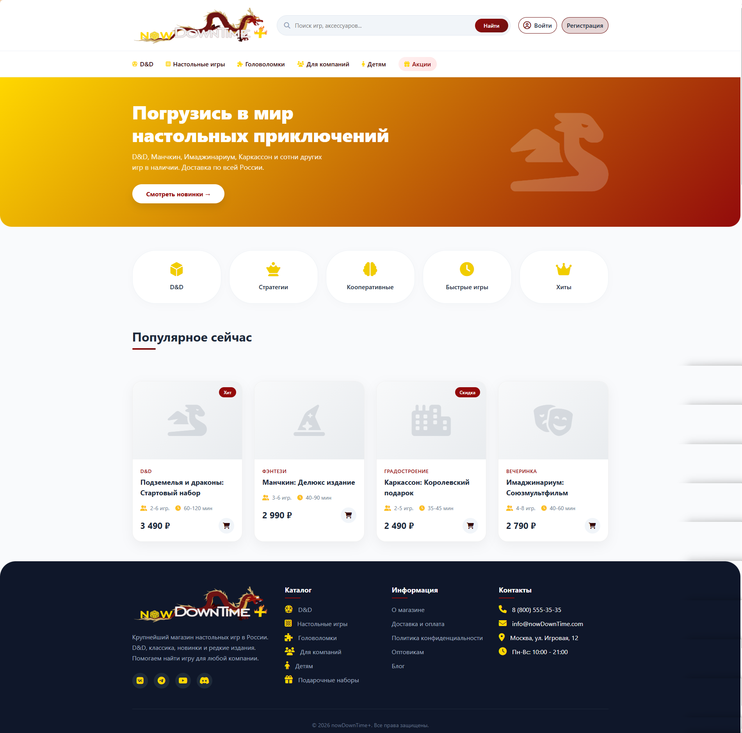

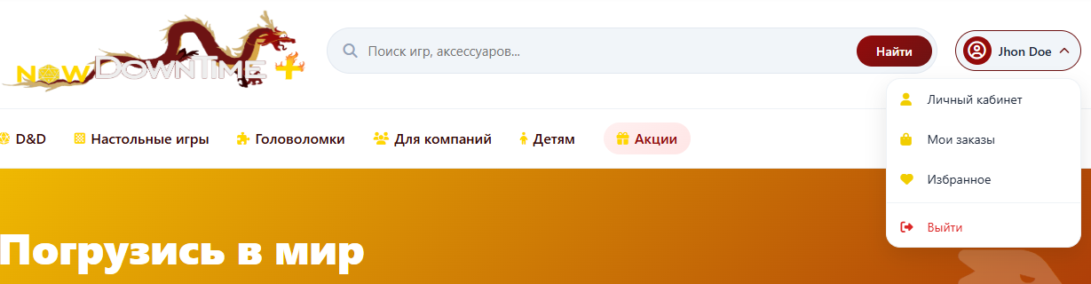
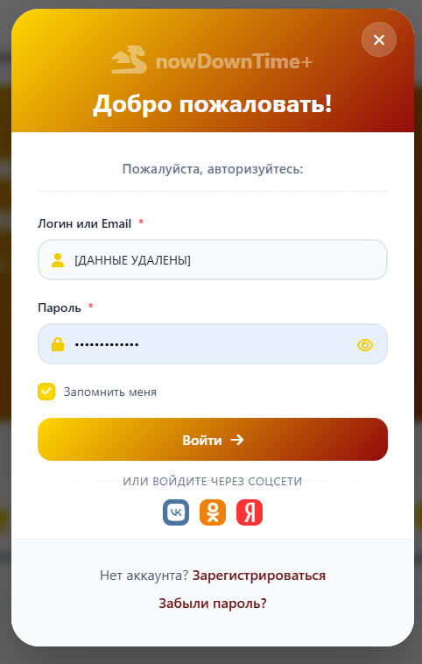
10.03.26
Итак, сегодня я сделал модальное окно регистрации, из важного добавил проверку на схожесть логинов уже зарегистрированных пользователей и проверку на одинаковые почты, сразу после регистрации нас переносит на ещё не переделанную страницу профиля, где пользователь сможет поменять некоторые данные. Добавил вывод ошибок если пользователь вводит неправильные данные. Так же теперь в выпадающем списке можно выйти.
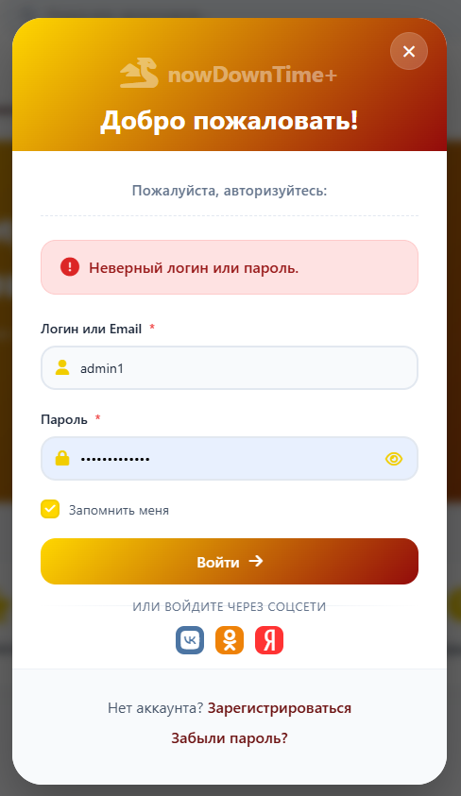
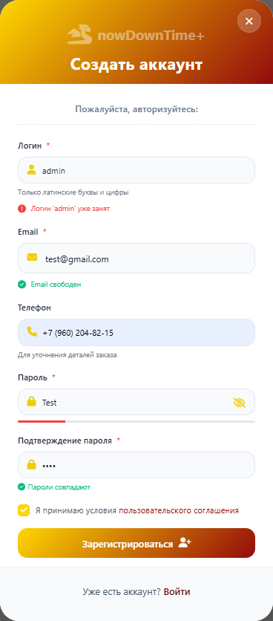
11.03.26
Переработка на: 4 часа. Сделал профиль пользователей, результатом удовлетворён. Обновил шапку, сделал под-шапку меньше и зафиксировал на месте чтобы при скролинге сайта она оставалась всегда сверху.
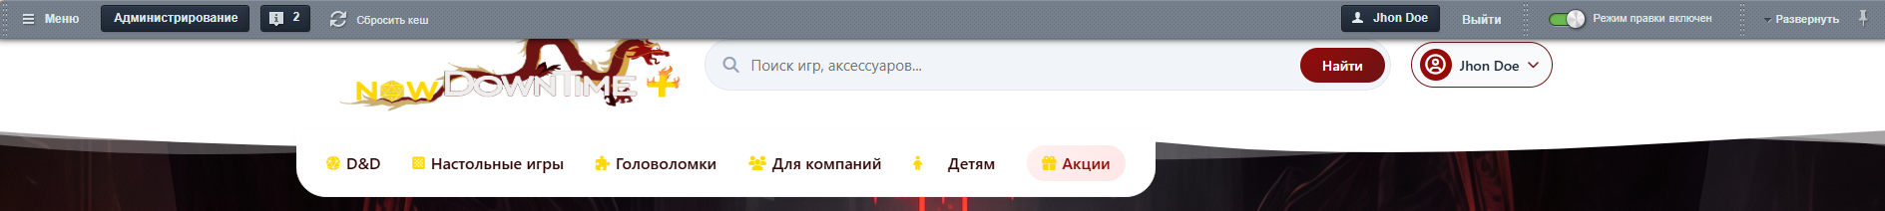
Задне-фоновое изображение слегка движется при скроле страницы. В профиле можно увидеть уровень пользователя, его Фамилю и имя, а также класс, не сменяемую аватарку (возможно временно), и полоску опыта для повышения уровня, опыт будет даваться за время, проведённое на сайте, за покупку игр и дополнений, а также за достижения, всё это было сделано чтобы пользователь проводил больше времени на сайте и покупал товары. Коллекция – это купленные игры на сайте, потому что иногда передаёшь игры на хранение или даришь, а здесь сразу видно, что ты купил, а значит не забудешь ни у кого свою настолку. Инвентарь или же статистика – показывает: активные заказы, историю заказов, количество товаров в избранном и бонусные монеты. Бонусные монеты – это кэшбек за покупки, купил 5 игр по 5000 рублей, смог позволить забрать себе дополнение за 500-1000 рублей, мелочь, а приятно. Достижения – Деляться на 4 типа: Редкие полученные, обычные полученные, редкие не полученные, обычне не полученные, пока в разработке.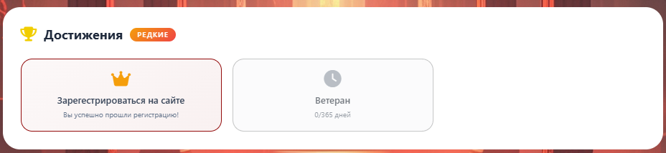
Дальше настройка профиля позволяет изменить данные, все кроме логина, хотел сделать ввод даты рождения для выдачи скидки на товар, но Битрикс не имеет в себе поля с днём рождения, поэтому пришлось от этого отказать, возможно к лучшему. Ниже можно сменить пароль вручную или сгенерировать его через рандомайзер.
